

**Comercializadora Rápido S.A. de C.V.**

**Sistema Integral de Control de Actividades** **(SICA)**

Manual de Usuario Administrador

Versión 1.0

Octubre 2024

Sistema desarrollado por: **Sistemas 7/24**

# Introducción

El **Sistema Integral de Control de Actividades (SICA)** es una plataforma diseñada para facilitar la gestión y seguimiento de las actividades, reportes y problemas que se presentan en el día a día dentro de la organización. Este sistema centraliza y organiza la información, permitiendo a la administración tomar decisiones informadas y mejorar la eficiencia operativa.

El SICA está orientado a proporcionar un entorno intuitivo y accesible para los usuarios, enfocándose en simplificar la comunicación y la coordinación entre las diferentes áreas de la organización. Además, permite llevar un control detallado de las solicitudes y actividades, asegurando que cada reporte sea atendido de manera oportuna.

Este manual está destinado a los usuarios administradores del sistema, y tiene como objetivo ofrecer una guía clara y concisa para utilizar las funcionalidades principales del SICA. A través de este documento, se presentarán las herramientas y opciones disponibles para gestionar de manera efectiva las operaciones dentro del sistema.

# Descripción General del Sistema

El **Sistema Integral de Control de Actividades (SICA)** es una solución completa para la gestión de actividades, reportes y problemas dentro de una organización con múltiples sucursales. El sistema está diseñado para centralizar la administración de las solicitudes y facilitar la comunicación y coordinación entre las distintas áreas de la organización.

## Módulos Principales

El sistema se compone de varios módulos que permiten gestionar diferentes aspectos de las operaciones diarias. A continuación, se describen los principales módulos:

* **Gestión de Atenciones:** Permite registrar, asignar y hacer seguimiento a los reportes generados por las sucursales.
* **Administración de Catálogos:** Facilita la creación y mantenimiento de catálogos como departamentos, gerencias, grupos de usuarios, etc.
* **Comunicación Interna:** Incluye herramientas para el envío de mensajes y comentarios relacionados con las atenciones.

# Descripción Catálogos

## Catálogo de Gerencias

**Propósito:** Este catálogo almacena las diferentes gerencias dentro de la organización. Las gerencias son áreas grandes que agrupan varios departamentos bajo su supervisión.

**Función:**

* **Organización Estructural:** Las gerencias permiten estructurar la organización en niveles jerárquicos, facilitando la gestión y supervisión de departamentos asociados.
* **Asignación de Responsabilidades:** Facilita la asignación de atenciones (tickets) y actividades a las gerencias pertinentes.

## Catálogo de Grupos de Usuarios

**Propósito:** Este catálogo define los diferentes grupos de usuarios dentro del sistema. Un grupo de usuarios representa una clasificación de roles o permisos dentro de la organización.

**Función:**

* **Control de Acceso:** Determina qué acciones pueden realizar los usuarios según el grupo al que pertenecen (e.g., administradores, usuarios regulares, supervisores).
* **Asignación de Tareas:** Facilita la asignación de atenciones y actividades a grupos específicos, asegurando que solo los usuarios con el grupo adecuado puedan acceder a ciertos módulos.
* **Gestión de Usuarios:** Simplifica la administración de usuarios al agruparlos en roles comunes.

## Catálogo de Departamentos

**Propósito:** Este catálogo almacena los diferentes departamentos dentro de la organización. Un departamento es una unidad operativa dentro de una gerencia que se encarga de tareas específicas.

**Función:**

* **Asignación de Actividades:** Los departamentos son las unidades responsables de ejecutar las actividades y atenciones asignadas.
* **Estructuración Organizativa:** Proporciona una estructura clara dentro de la organización, lo cual es fundamental para la asignación y seguimiento de las tareas.
* **Integración con Otros Módulos:** Los departamentos están relacionados con gerencias, grupos de usuarios y actividades, facilitando la integración y coordinación entre diferentes áreas.

## Catálogo de Clasificaciones de Actividades

**Propósito:** Este catálogo define las diferentes clasificaciones bajo las cuales se pueden agrupar las actividades que se registran en el sistema.

**Función:**

* **Organización de Actividades:** Facilita la organización y agrupación de actividades similares bajo una clasificación común.
* **Estandarización:** Ayuda a mantener un estándar en la forma en que se categorizan las actividades dentro del sistema.

## Catálogo de Grupos de Actividades

**Propósito:** Este catálogo almacena los diferentes grupos de actividades, que son subconjuntos específicos dentro de una clasificación de actividades.

**Función:**

* **Subdivisión de Actividades:** Permite dividir las actividades en grupos más específicos, facilitando una gestión más detallada.
* **Asignación Precisa:** Facilita la asignación de actividades a responsables específicos dentro de un grupo determinado.
* **Facilita la Búsqueda:** Los grupos de actividades permiten a los usuarios encontrar y gestionar actividades específicas más fácilmente dentro del sistema.

## Catálogo de Actividades

**Propósito:** Este catálogo almacena las actividades específicas que se pueden asignar a los usuarios o departamentos dentro del sistema.

**Función:**

* **Gestión de Tareas:** Es el catálogo central para la asignación de tareas específicas dentro del sistema, permitiendo un seguimiento detallado de cada actividad.
* **Planificación y Ejecución:** Facilita la planificación de tareas y la supervisión de su ejecución.
* **Relaciones Interdepartamentales:** Al estar relacionado con grupos de usuarios responsables, asegura que las actividades sean gestionadas por los departamentos o personas adecuadas.

## Catálogo de Usuarios SICA

**Propósito:** Este catálogo almacena los usuarios que tienen roles específicos dentro del sistema SICA, como responsables, jefes de área o staff.

**Función:**

* **Gestión de Responsabilidades:** Define qué usuarios tienen roles críticos dentro del sistema, permitiendo asignarles responsabilidades específicas.
* **Comunicación y Coordinación:** Facilita la comunicación interna al identificar claramente los roles de los usuarios dentro del sistema.

## Grupo de Usuarios Responsables

**Propósito:** Este catálogo almacena los grupos de usuarios que tienen responsabilidades específicas dentro del sistema, vinculados a departamentos específicos.

**Función:**

* **Asignación de Tareas:** Permite asignar tareas y responsabilidades a grupos específicos de usuarios en función de su departamento.
* **Facilita la Gestión de Usuarios:** Ayuda a agrupar usuarios con responsabilidades similares para una gestión más sencilla.

# Funcionamiento de los Catálogos

En esta sección se explicará en detalle cómo funciona cada uno de los catálogos dentro del Sistema Integral de Control de Actividades (SICA). Se abordarán las operaciones básicas, como la creación, actualización, y mantenimiento de los registros en cada catálogo.

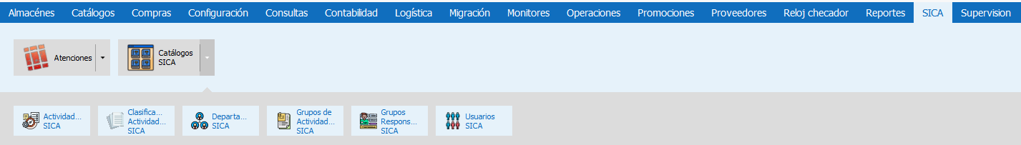

Despliegue del menú y submenú en el Sistema Integral de Control de Actividades (SICA)

La imagen anterior muestra cómo se despliega el menú SICA, destacando las dos secciones principales. Cada sección está diseñada para facilitar el acceso rápido a las funciones más utilizadas por los usuarios, permitiendo una gestión eficiente de las actividades y catálogos del sistema.

## Catálogo de Departamentos

El **Catálogo de Departamentos** es una parte esencial del Sistema Integral de Control de Actividades (SICA) que permite la gestión de los departamentos dentro de la organización. Cada departamento está asociado a una gerencia y es responsable de supervisar y ejecutar diversas actividades y atenciones dentro del sistema.

### Creación de un Departamento

Para crear un nuevo departamento en el SICA, sigue estos pasos:

1. Acceder a la sección de **Catálogos** en el menú SICA y seleccionar **Catálogo Departamentos SICA**.

* 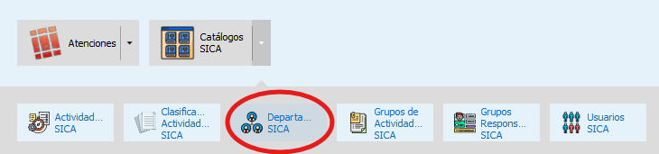

1. Hacer clic en el botón **Nuevo** para abrir el formulario de creación de un nuevo departamento.

* 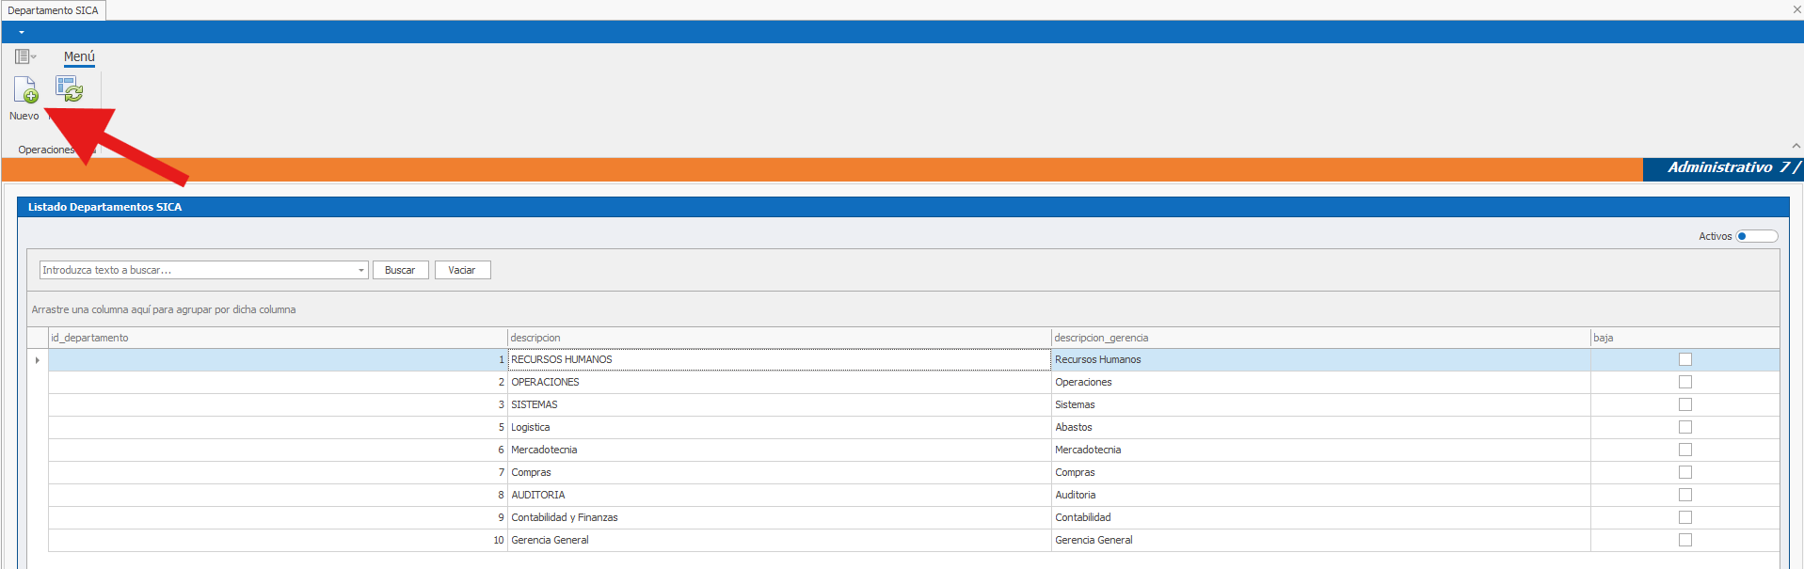

1. Ingresar la **descripción** del departamento, seleccionar la **gerencia** a la cual pertenecerá y, si es necesario, desmarcar el departamento como **Baja**.

* 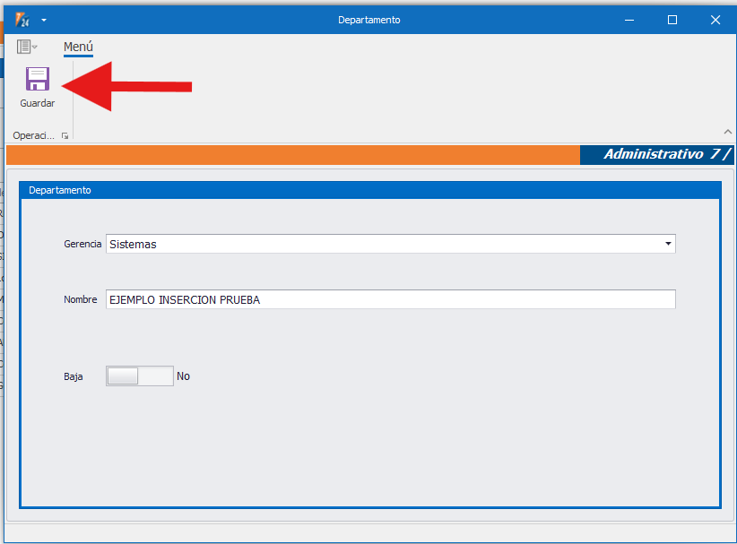

1. Hacer clic en **Guardar** para registrar el nuevo departamento en el sistema.

* 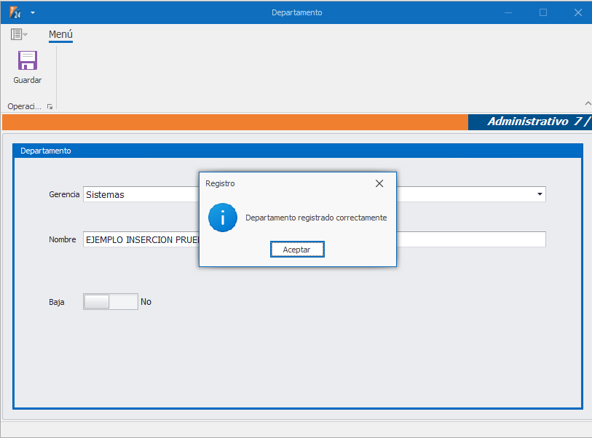

### Actualización de un Departamento

Si necesitas modificar los detalles de un departamento ya registrado, sigue estos pasos:

1. Seleccionar el departamento desde la lista de **Departamentos**.
2. Doble clic sobre el registro para abrir el formulario de edición.

* 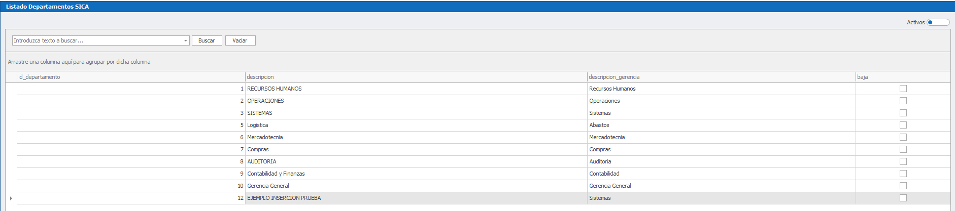

1. Modificar los campos necesarios, como la **descripción** del departamento o la **gerencia** a la que está asociado.

* 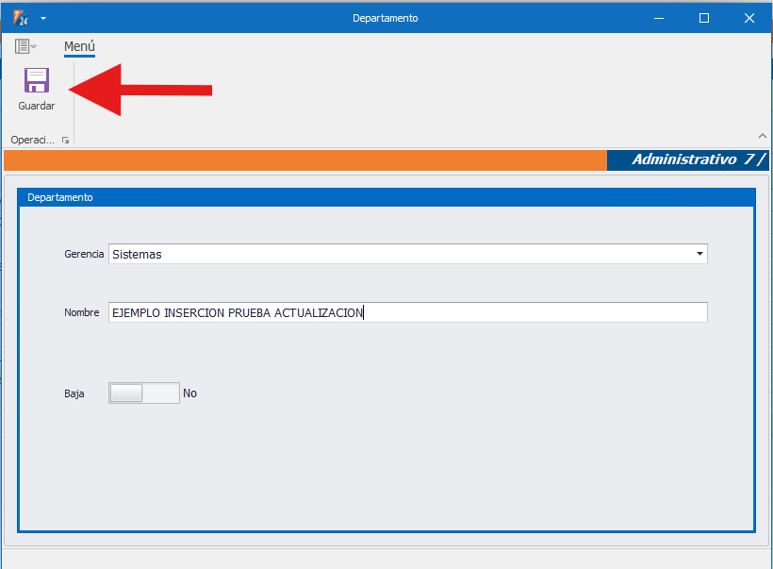

1. Hacer clic en **Guardar** para confirmar los cambios.

* 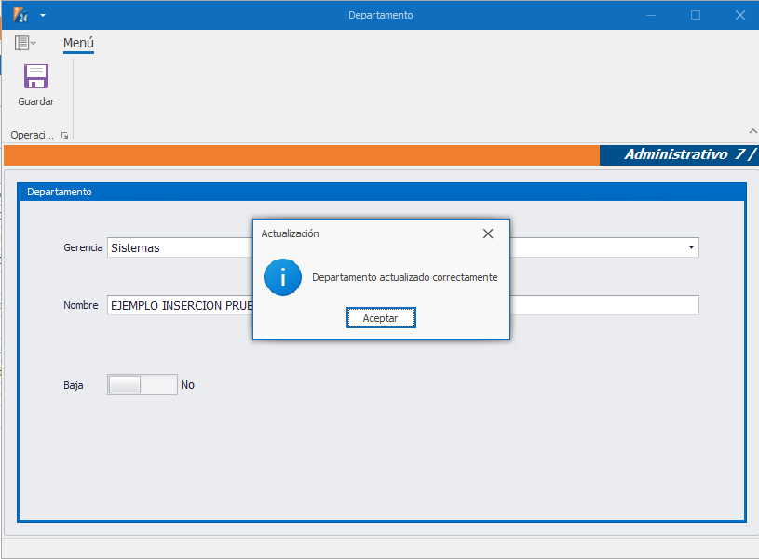

## Catálogo de Clasificación de Actividades

El **Catálogo de Clasificación de Actividades** permite organizar y categorizar las diferentes actividades que se realizan dentro del Sistema Integral de Control de Actividades (SICA). Esta clasificación es esencial para mantener un control ordenado y eficiente de las actividades, facilitando la asignación y seguimiento de tareas dentro de la organización.

### Creación de una Clasificación de Actividad

Para crear una nueva clasificación de actividad, sigue estos pasos:

1. Acceder a la sección de **Catálogos** en el menú SICA y seleccionar **Clasificación de Actividades**.

* 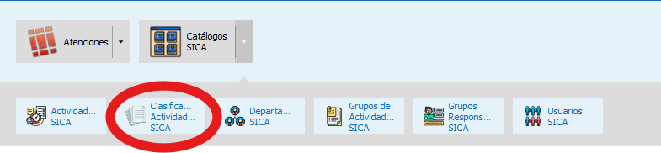

1. Hacer clic en el botón **Nuevo** para abrir el formulario de creación de una nueva clasificación.

* 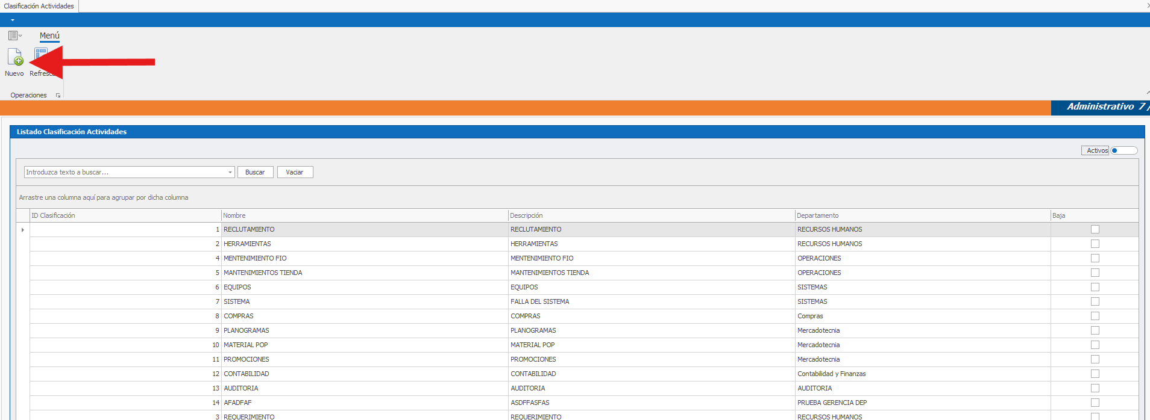

1. Ingresar el **nombre** de la clasificación, proporcionar una **descripción** detallada, y si es necesario, marcar la clasificación como **Activa**.

* 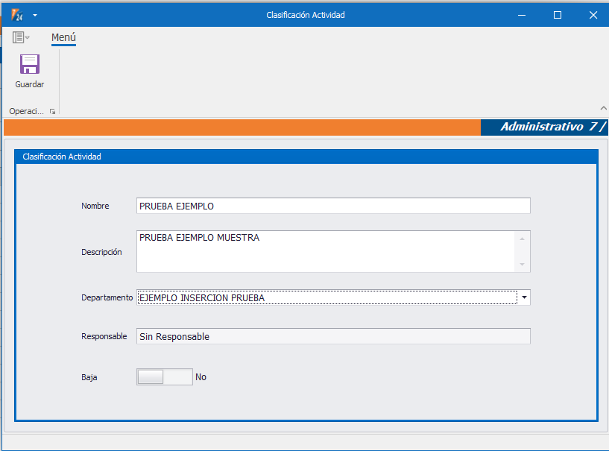

1. Hacer clic en **Guardar** para registrar la nueva clasificación en el sistema.

* 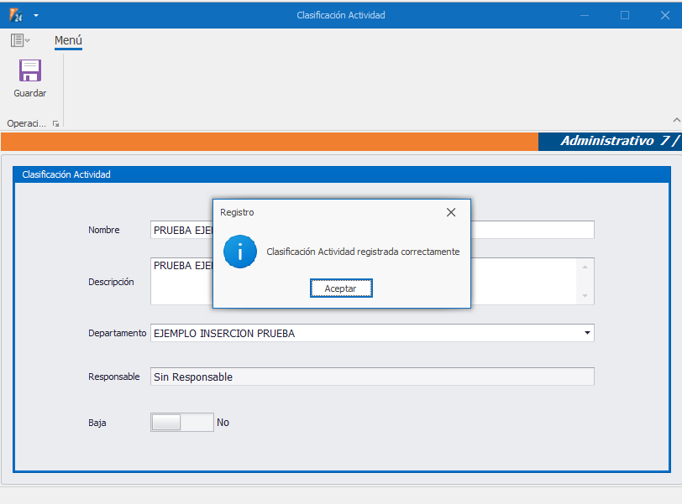

### Actualización de una Clasificación de Actividad

Si es necesario modificar una clasificación de actividad existente, sigue estos pasos:

1. Seleccionar la clasificación desde la lista de **Clasificación de Actividades**.

* 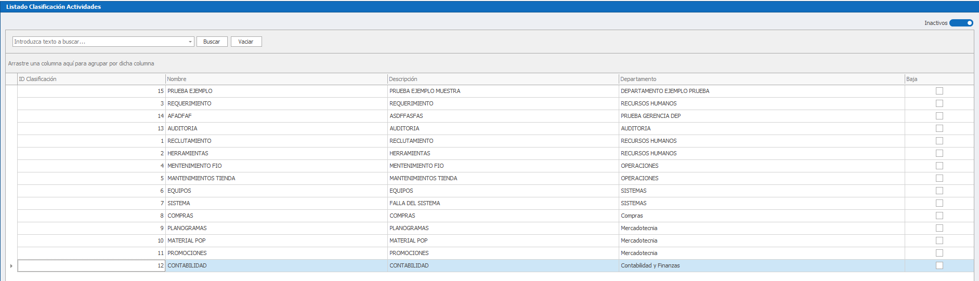

1. Hacer doble clic en el registro para abrir el formulario de edición.
2. Modificar los campos necesarios, como el **nombre**, **descripción**, o estado **Activo**.

* 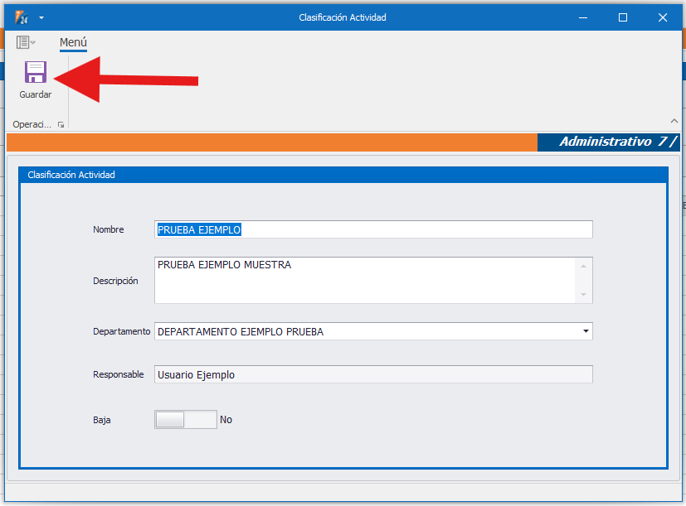

1. Hacer clic en **Guardar** para confirmar los cambios.

* 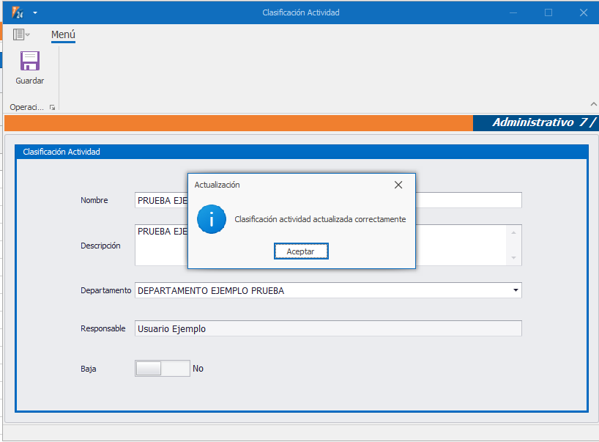

## Catálogo de Grupo de Actividades SICA

El **Catálogo de Grupo de Actividades SICA** permite organizar las actividades dentro del sistema en grupos específicos, facilitando así la gestión, asignación y seguimiento de tareas que pertenecen a una misma categoría o tipo de actividad. Estos grupos ayudan a estructurar mejor las actividades que se realizan dentro del Sistema Integral de Control de Actividades (SICA).

### Creación de un Grupo de Actividades

Para crear un nuevo grupo de actividades en el SICA, sigue estos pasos:

1. Acceder a la sección de **Catálogos** en el menú SICA y seleccionar **Grupo de Actividades**.

* 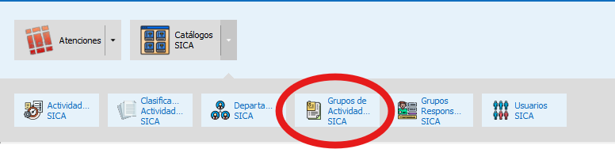

1. Hacer clic en el botón **Nuevo** para abrir el formulario de creación de un nuevo grupo de actividades.

* 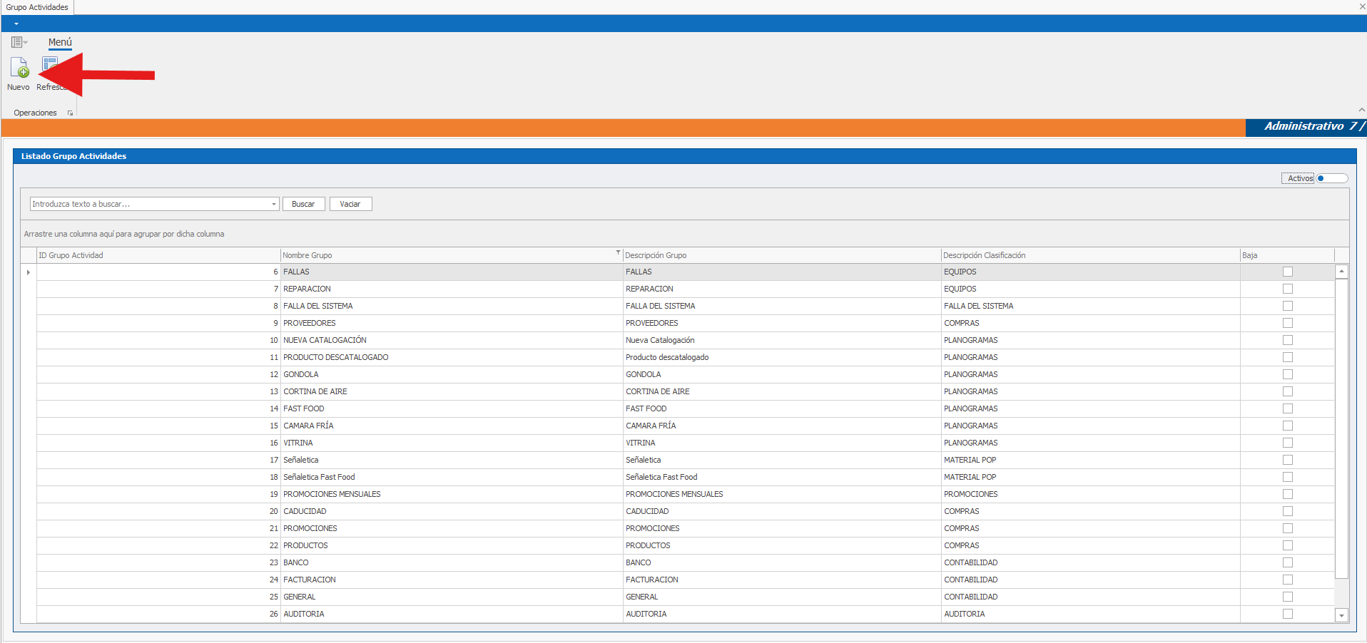

1. Ingresar el **nombre** del grupo, proporcionar una **descripción** detallada, seleccionar la **clasificación de actividad** a la que pertenecerá, y marcar el grupo como **Activo** si es necesario.

* 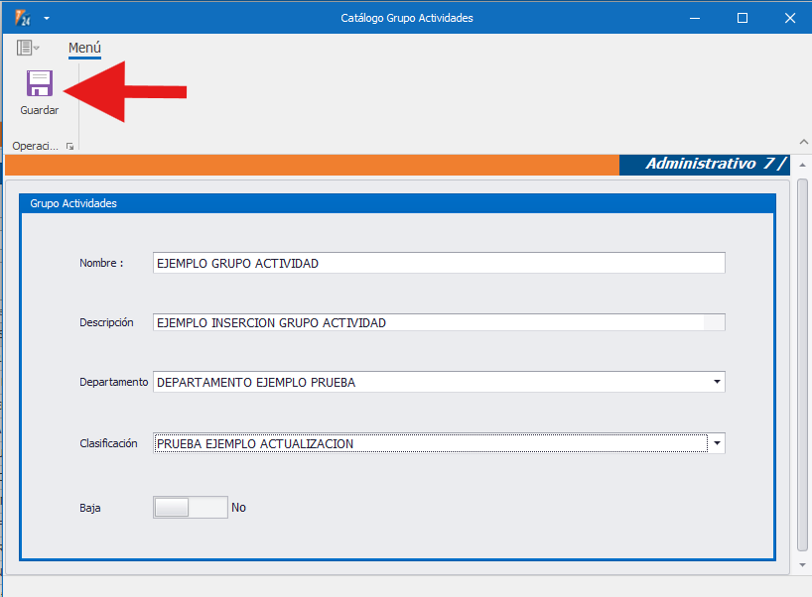

1. Hacer clic en **Guardar** para registrar el nuevo grupo de actividades en el sistema.

* 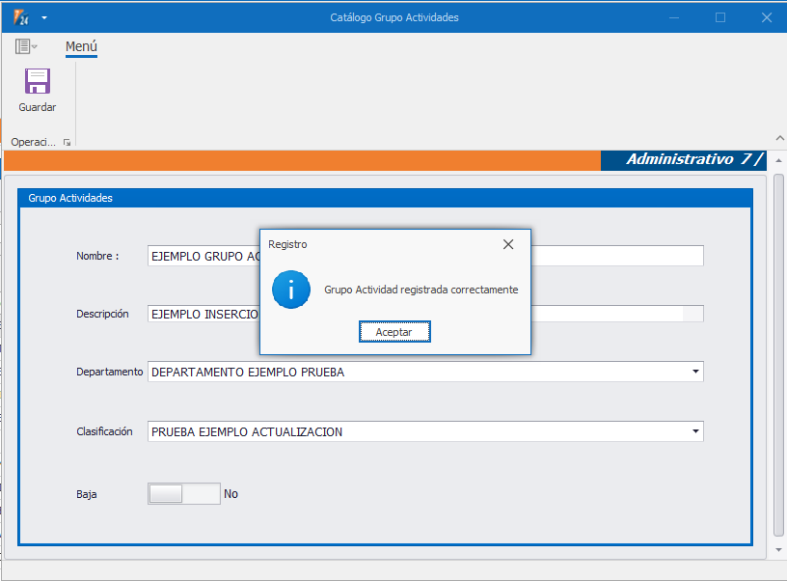

### Actualización de un Grupo de Actividades

Si necesitas modificar los detalles de un grupo de actividades ya registrado, sigue estos pasos:

1. Seleccionar el grupo desde la lista de **Grupo de Actividades**.
2. Hacer doble clic en el registro para abrir el formulario de edición.

* 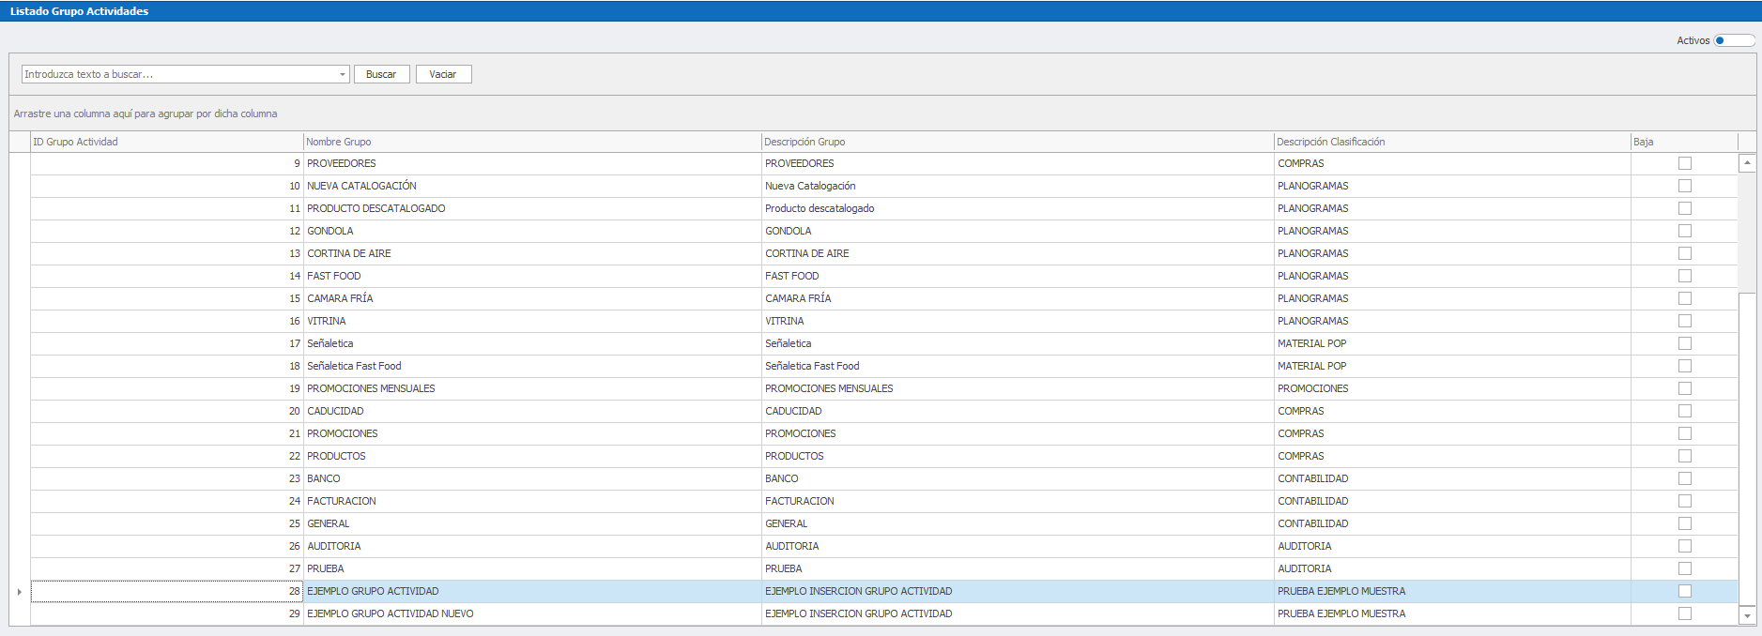

1. Modificar los campos necesarios, como el **nombre**, **descripción**, o la **clasificación de actividad** a la que pertenece.

* 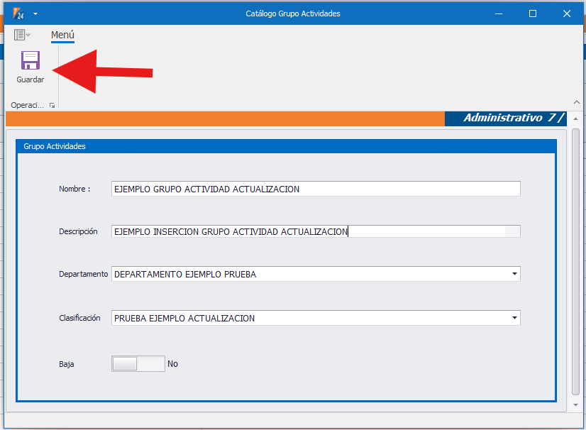

1. Hacer clic en **Guardar** para confirmar los cambios.

* 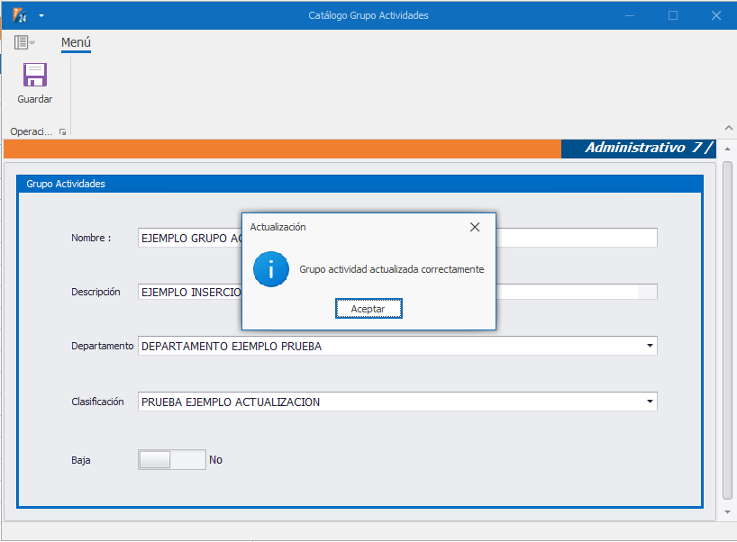

## Catálogo de Actividades SICA

El **Catálogo de Actividades SICA** es crucial para la gestión de las tareas y proyectos dentro del Sistema Integral de Control de Actividades (SICA). Este catálogo permite registrar, organizar y asignar actividades específicas a diferentes grupos y usuarios dentro de la organización, asegurando un seguimiento eficiente y un control adecuado de cada tarea.

### Creación de una Actividad

Para crear una nueva actividad en el SICA, sigue estos pasos:

1. Acceder a la sección de **Catálogos** en el menú SICA y seleccionar **Actividades**.

* 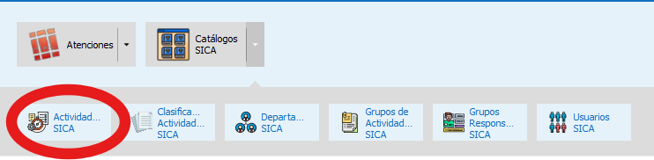

1. Hacer clic en el botón **Nuevo** para abrir el formulario de creación de una nueva actividad.

* 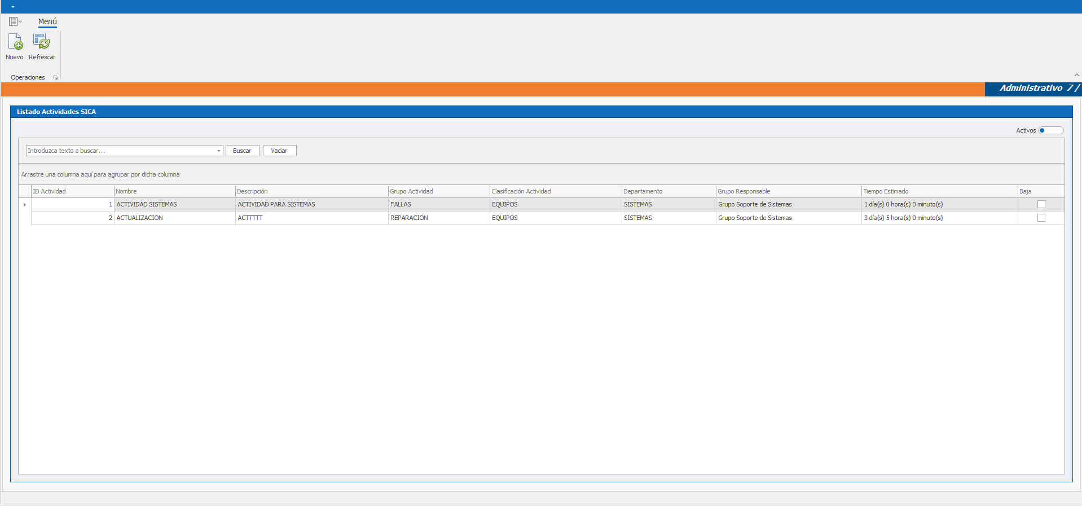

1. Ingresar el **nombre** de la actividad, proporcionar una **descripción** detallada, asignar el **grupo de actividades** correspondiente, especificar el **tiempo estimado** para su realización, y marcar la actividad como **Activa** si es necesario.

* 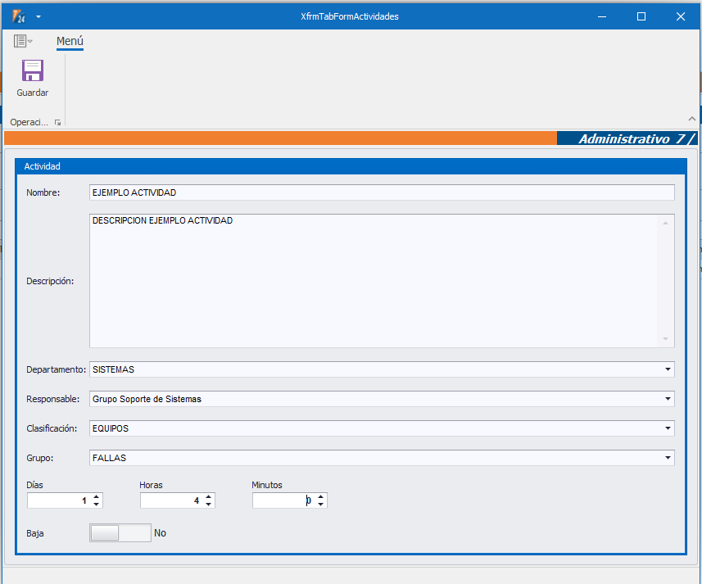

1. Hacer clic en **Guardar** para registrar la nueva actividad en el sistema.

* 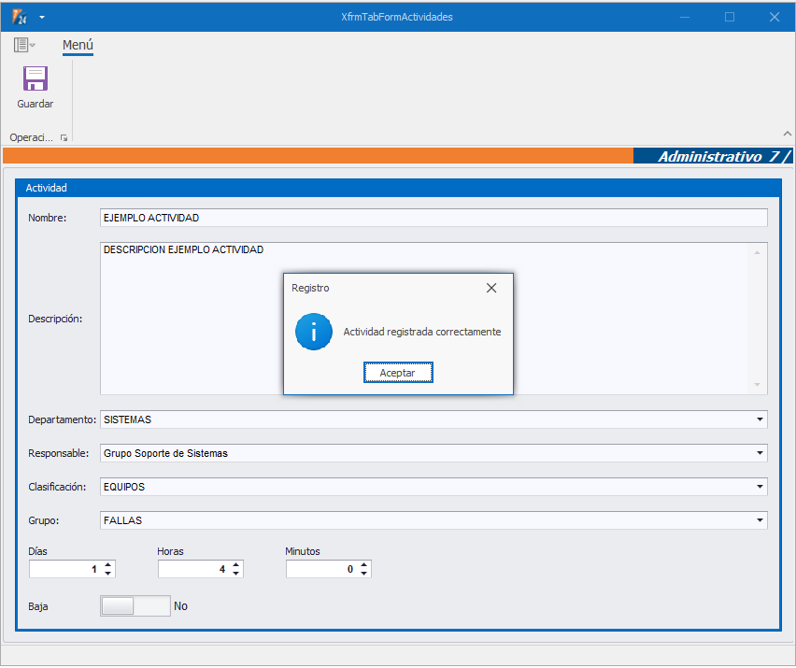

### Actualización de una Actividad

Si necesitas modificar los detalles de una actividad ya registrada, sigue estos pasos:

1. Seleccionar la actividad desde la lista de **Actividades**.

* 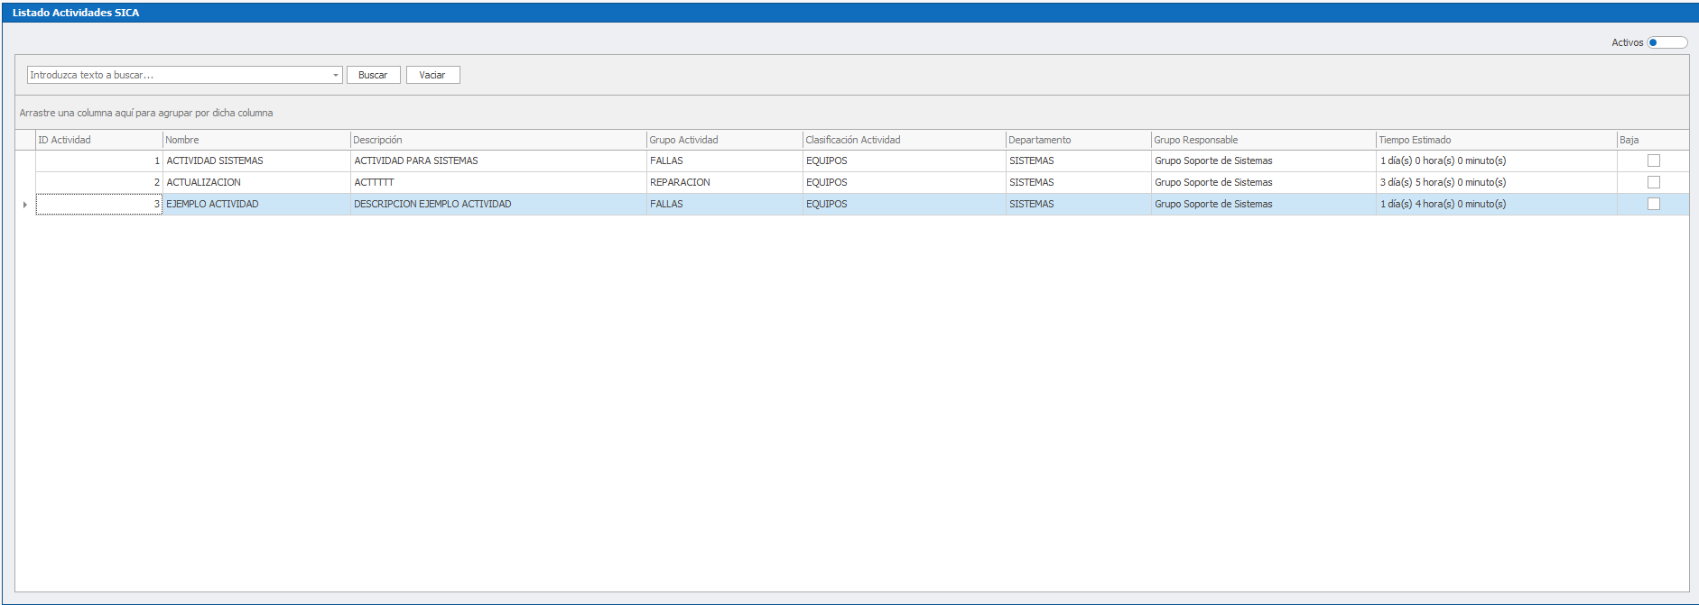

1. Hacer doble clic en el registro para abrir el formulario de edición.

* 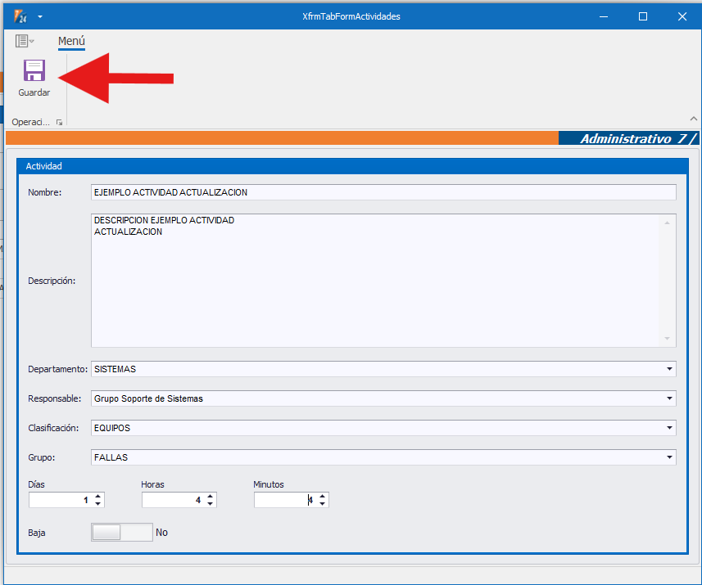

1. Modificar los campos necesarios, como el **nombre**, **descripción**, **grupo de actividades**, o el **tiempo estimado**.

* 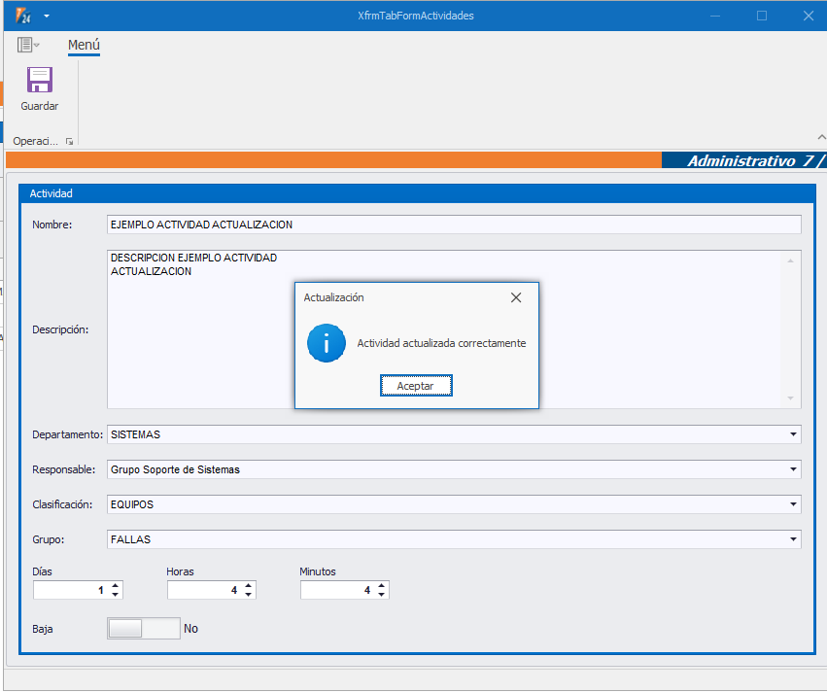

1. Hacer clic en **Guardar** para confirmar los cambios.

## Catálogo de Usuarios SICA

El **Catálogo de Usuarios SICA** es una extensión del sistema principal que permite asignar roles y responsabilidades específicas a usuarios que ya están registrados en el sistema principal de la organización. En este módulo, no se crean nuevos usuarios desde cero; en su lugar, se selecciona un usuario ya existente para registrarlo en el Sistema Integral de Control de Actividades (SICA) con los roles y permisos adecuados.

### Selección de un Usuario Registrado

Para registrar un usuario en el SICA, sigue estos pasos:

1. Acceder a la sección de **Catálogos** en el menú SICA y seleccionar **Usuarios SICA**.

* 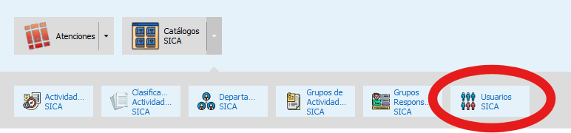

1. Hacer clic en el botón **Nuevo** para desplegar el menú de selección de usuarios registrados.

* 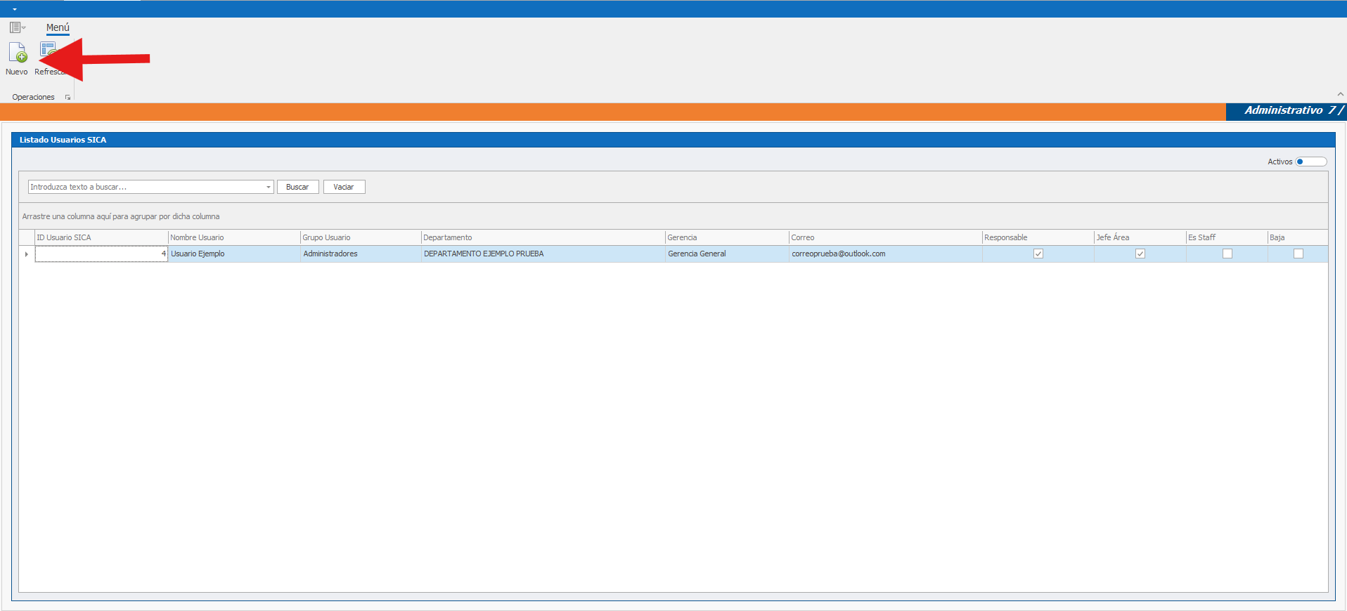

1. En el menú desplegable, seleccionar el usuario que se desea registrar en el SICA.

* 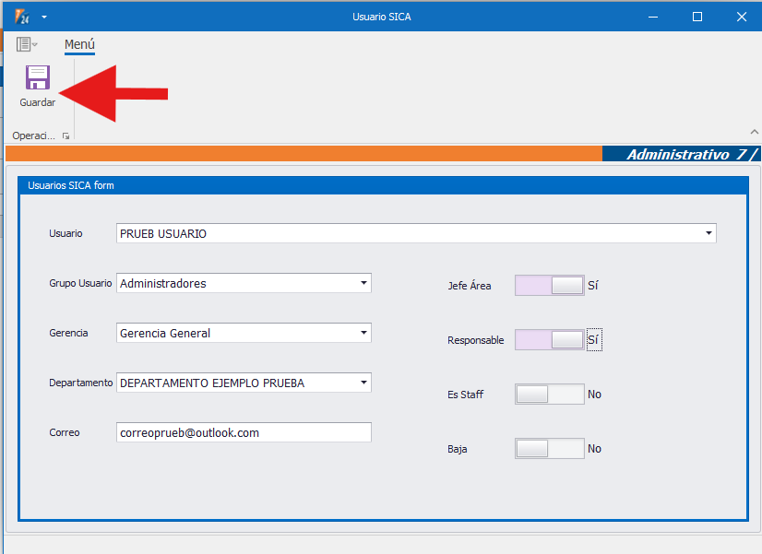

1. Asignar los roles correspondientes, como **Responsable**, **Jefe de Área**, y especificar el **Departamento** y la **Gerencia** a los que estará asociado el usuario dentro del SICA.

* 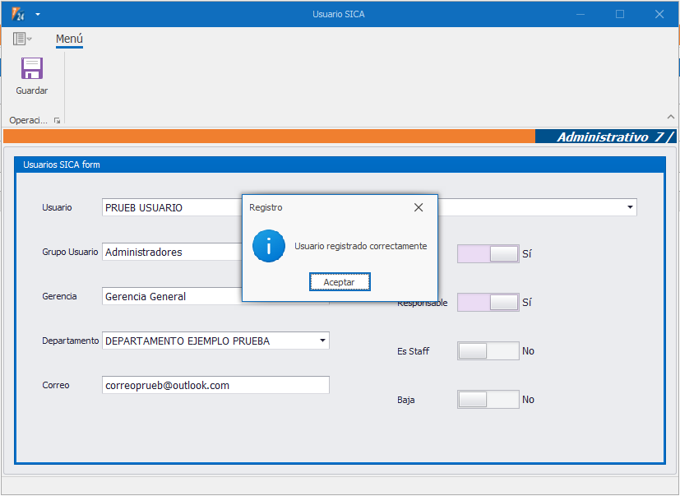

1. Hacer clic en **Guardar** para completar el registro del usuario en el SICA.

### Actualización de los Detalles de un Usuario SICA

Si es necesario modificar los detalles de un usuario ya registrado en el SICA, sigue estos pasos:

1. Seleccionar el usuario desde la lista de Usuarios SICA.

* 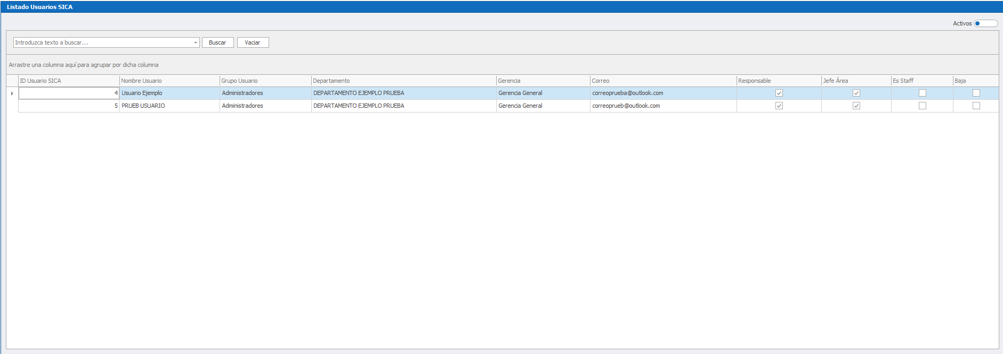

1. Hacer clic en el botón **Editar** para abrir el formulario de edición.

* 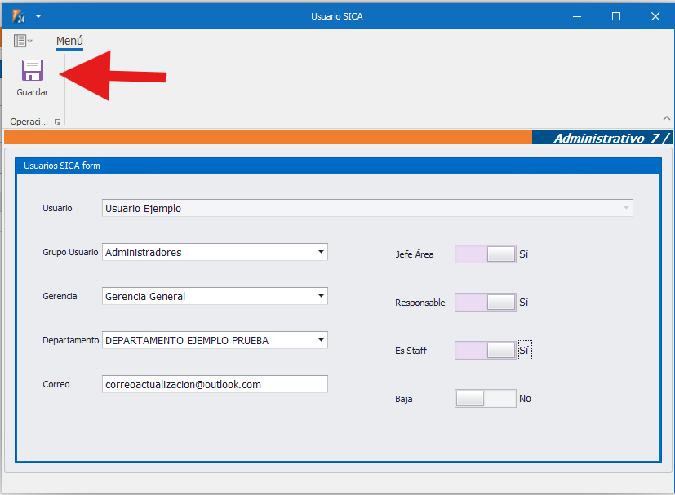

1. Modificar los campos necesarios, como la **asignación de roles**, **departamento**, y **gerencia**.

* 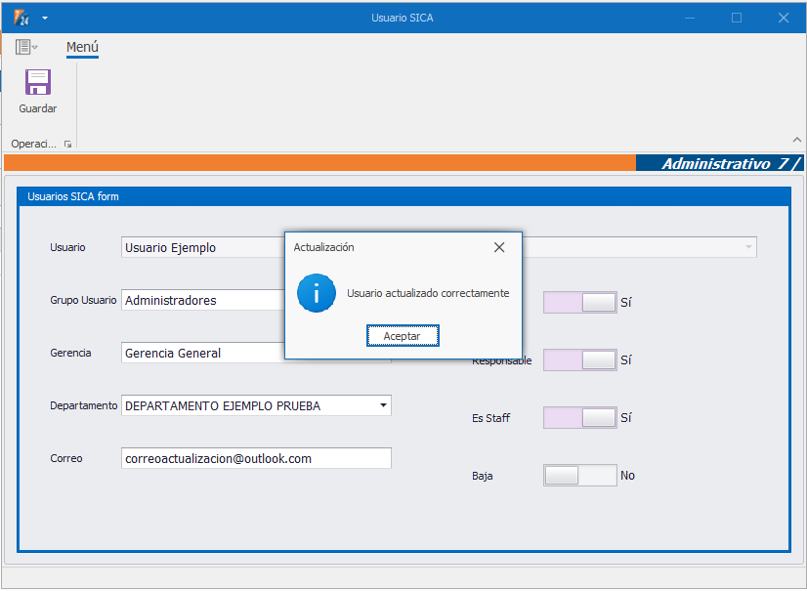

1. Hacer clic en **Guardar** para confirmar los cambios.

## Catálogo de Grupos Responsables SICA

El **Catálogo de Grupos Responsables SICA** permite la gestión de los grupos encargados de supervisar y ejecutar actividades específicas dentro del Sistema Integral de Control de Actividades (SICA). Estos grupos se componen de usuarios asignados a ellos, y cada grupo está vinculado a un departamento específico.

### Creación de un Grupo Responsable

Para crear un nuevo grupo responsable en el SICA, sigue estos pasos:

1. Acceder a la sección de **Catálogos** en el menú SICA y seleccionar **Grupos Responsables**.

* 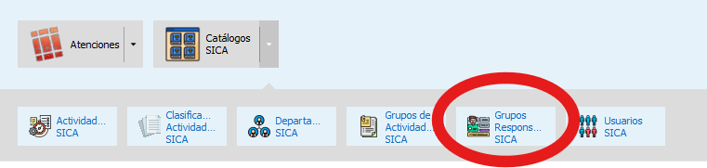

1. Hacer clic en el botón **Nuevo** para abrir el formulario de creación de un nuevo grupo responsable.

* 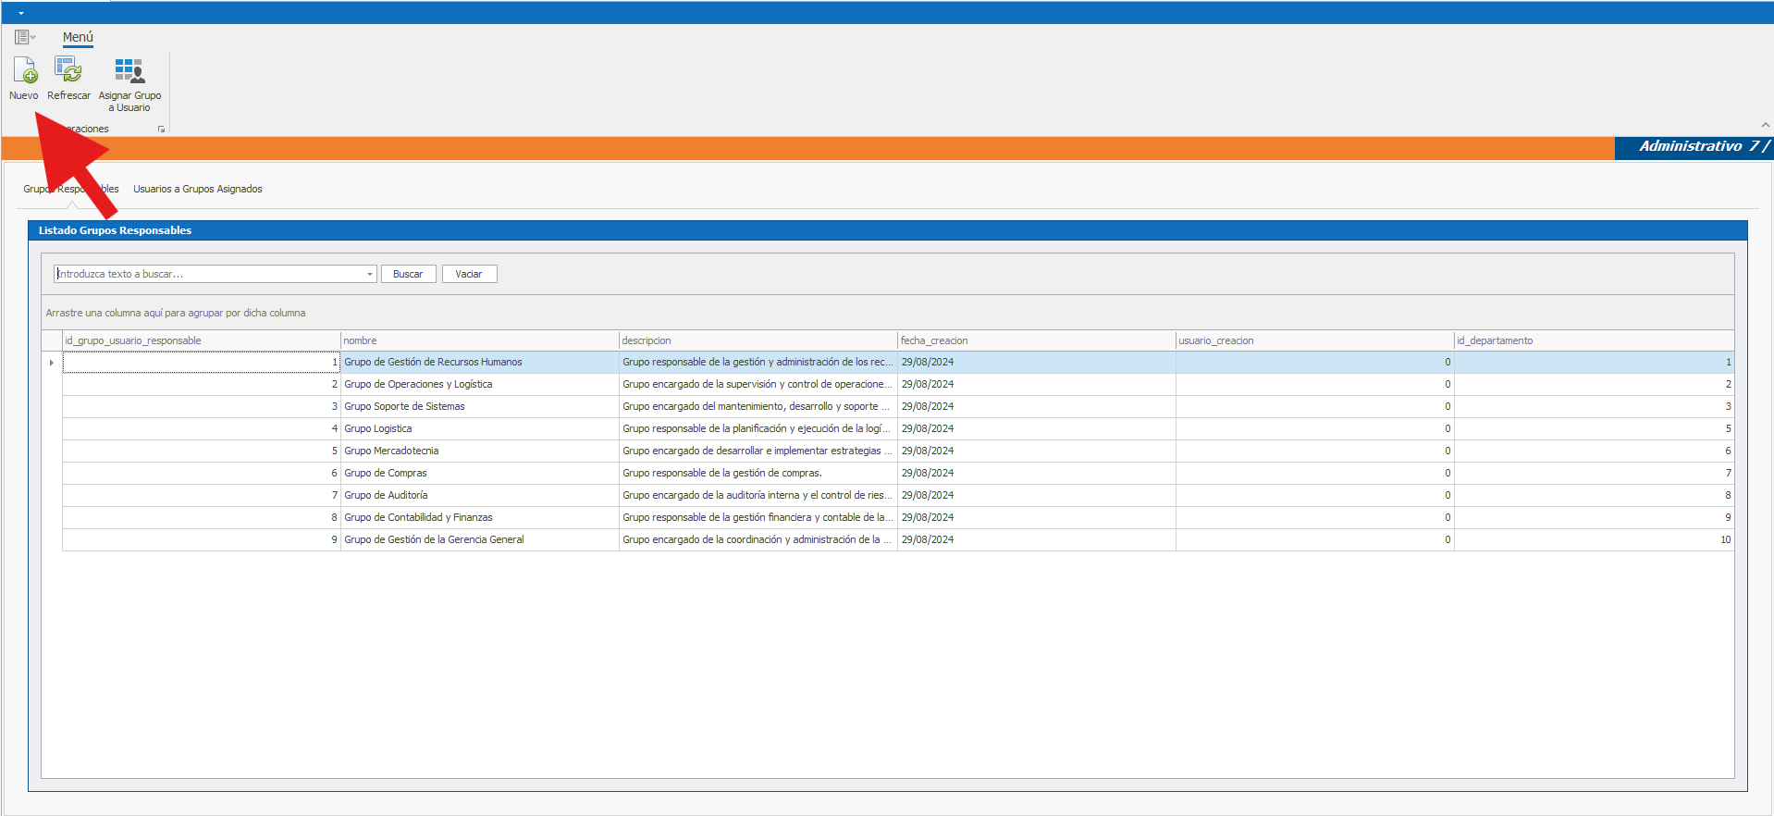

1. Ingresar el **nombre** del grupo, proporcionar una **descripción** detallada, seleccionar el **departamento** al cual estará asociado, y marcar el grupo como **Activo** si es necesario.

* 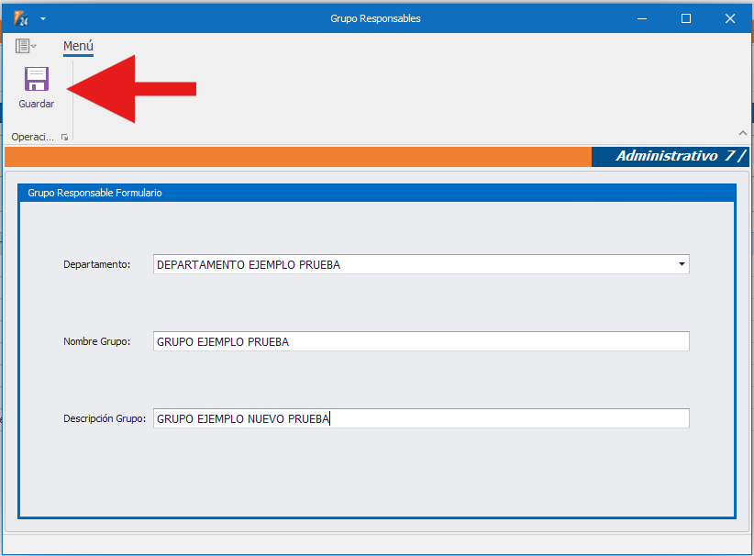

1. Hacer clic en **Guardar** para registrar el nuevo grupo responsable en el sistema.

* 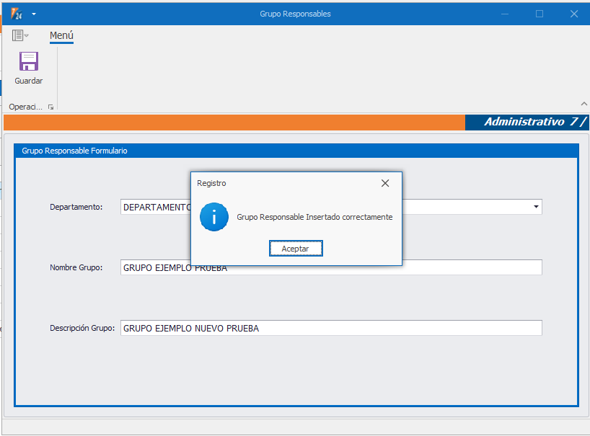

Una vez creado un grupo responsable, para asignar un usuario a dicho grupo. Sigue estos pasos:

1. Acceder a la lista de **Grupos Responsables** en el menú SICA.
2. Hacer clic en el botón **Asignar Usuarios**, lo que abrirá el formulario para asignar usuarios al grupo seleccionado.

* 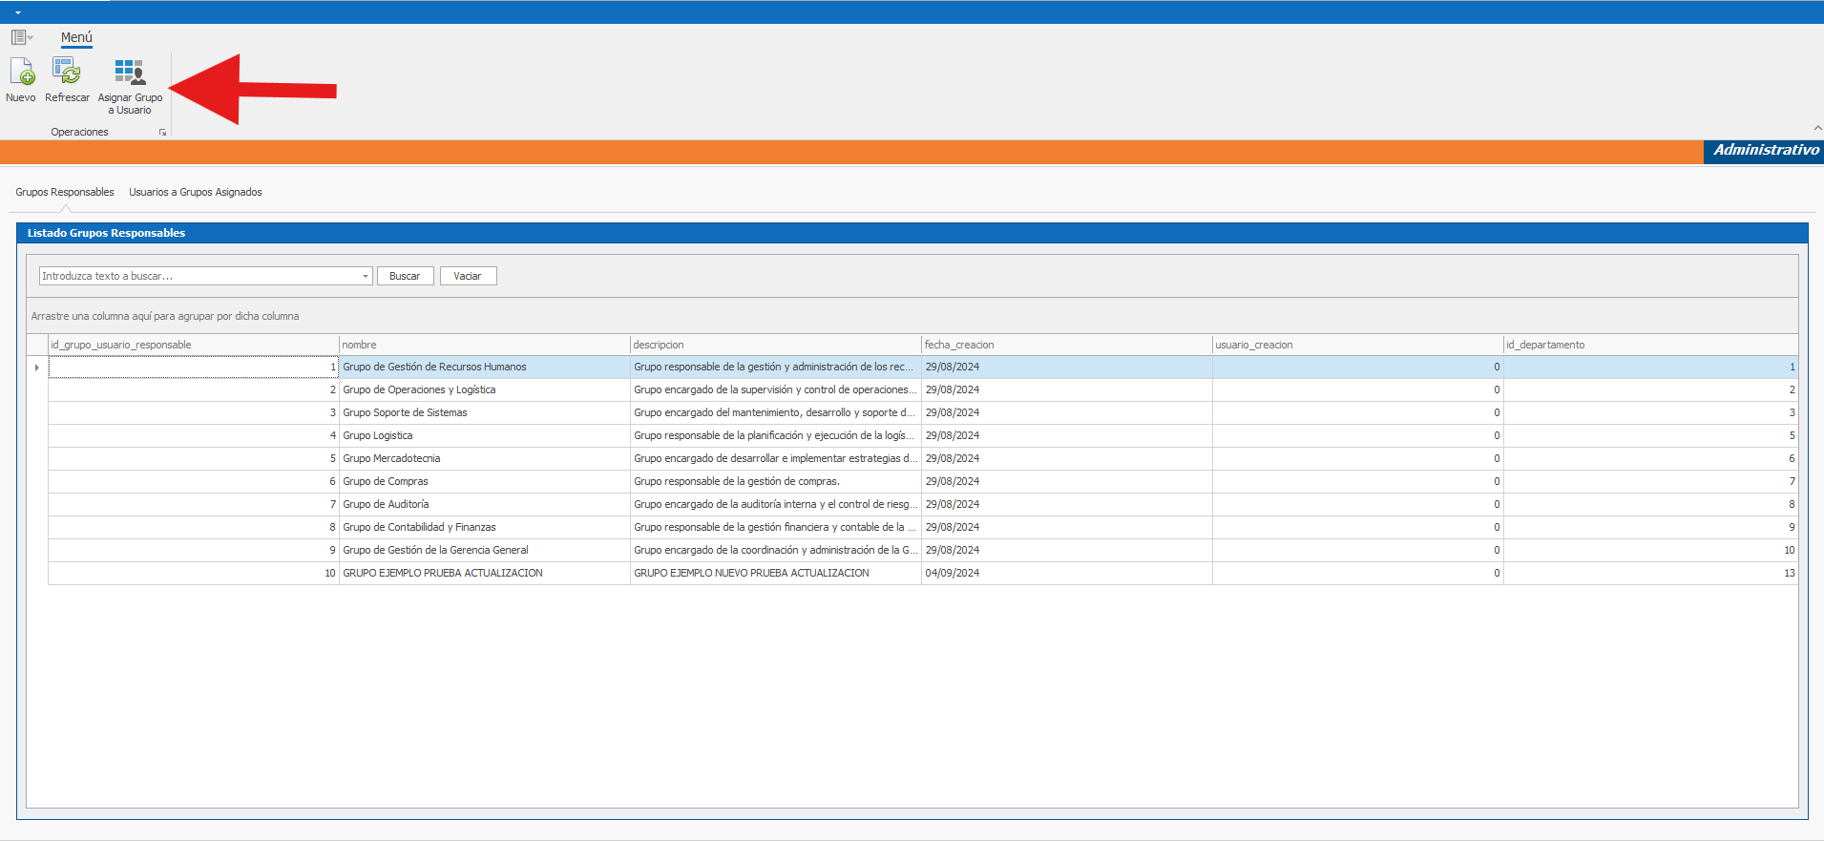

1. En el formulario de asignación, buscar al usuario ingresando su nombre o identificador en el campo de búsqueda.
2. Seleccionar el **Departamento** al cual estará asociado el usuario dentro del grupo responsable.
3. Seleccionar el **Grupo Responsable** al que pertenece el usuario dentro del sistema.

* 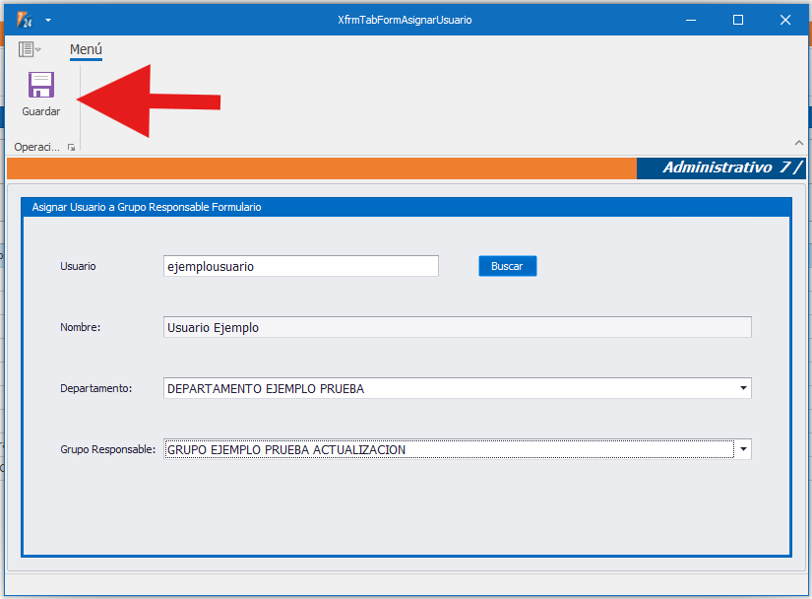

1. Hacer clic en **Guardar** para registrar la asignación del usuario al grupo responsable.

* 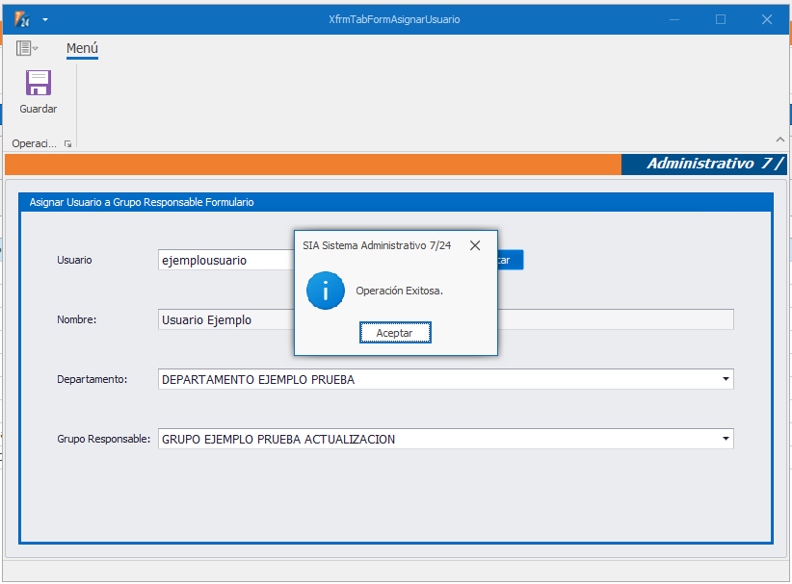

### Actualización de un Grupo Responsable

Si es necesario modificar un grupo responsable ya creado, sigue estos pasos:

1. Seleccionar el grupo desde la lista de **Grupos Responsables**.

* 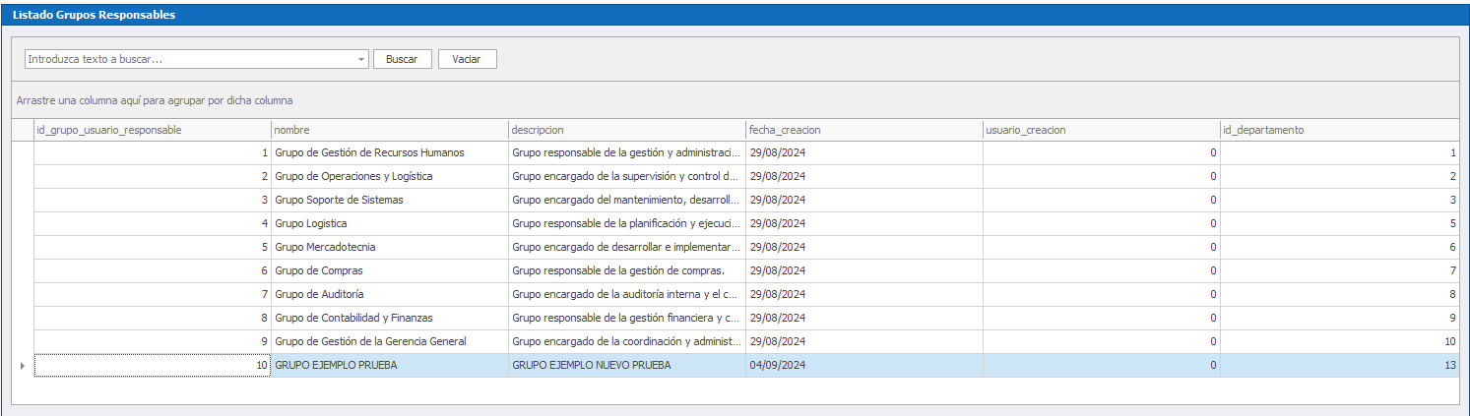

1. Hacer clic en el botón **Editar** para abrir el formulario de edición.

* 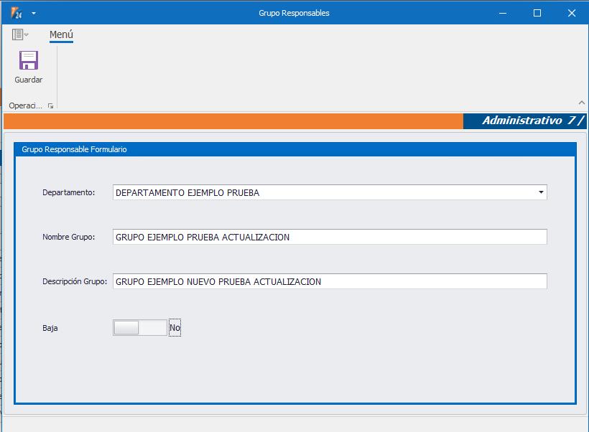

1. Modificar los campos necesarios, como el **nombre**, **descripción**, o **departamento** asociado.

* 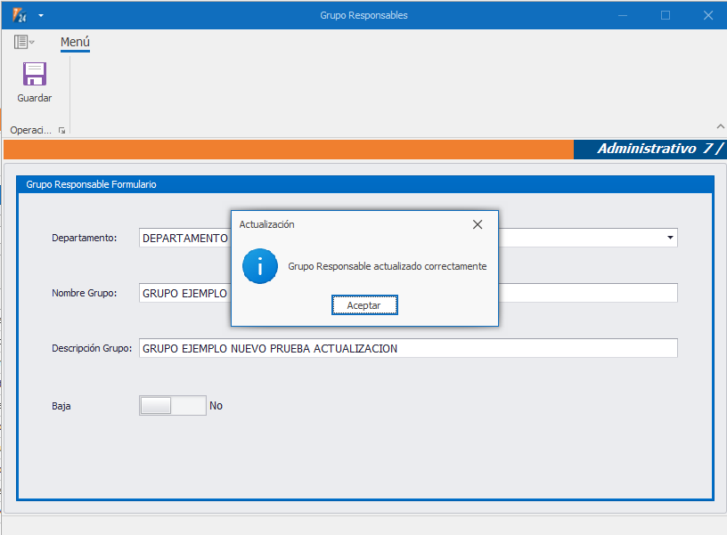

1. Hacer clic en **Guardar** para confirmar los cambios.

# Gestión de Atenciones

En esta sección, se explica cómo un usuario administrador puede gestionar las atenciones que le han sido asignadas, ya sea de forma directa o a través de los grupos responsables a los que pertenece. El sistema SICA permite visualizar, filtrar, actualizar el estado y gestionar las atenciones para garantizar un control eficiente de las mismas.

## Acceso al Menú de Gestión de Atenciones

Para acceder al módulo de gestión de atenciones, el usuario administrador debe seguir estos pasos:

1. Iniciar sesión en el sistema Administrativo 7/24 con su nombre de usuario y contraseña.
2. En el menú principal del sistema, seleccionar la opción **SICA**.
3. Dentro del submenú, seleccionar **Atenciones**.
4. Dentro deberá abrir un subsubmenú llamado **Gestión Atenciones**

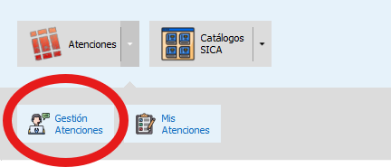

## Vista General de Atenciones

Una vez en la vista de gestión de atenciones, se encontrarán varias secciones. En la parte superior izquierda de la pantalla, el administrador tiene acceso a un panel de filtros que puede utilizar para refinar la lista de atenciones que se muestran. Los filtros disponibles incluyen:

* **Rango de Fechas**: Para seleccionar atenciones dentro de un periodo de tiempo específico.
* **Estatus**: Para filtrar por atenciones con estatus **Nuevo**, **En Proceso**, o **Cerrado**.
* **Sucursal**: Para visualizar las atenciones relacionadas con una sucursal en particular.
* **Departamento**: Para mostrar las atenciones de un departamento específico.
* **Ticket**: Para buscar una atención ingresando directamente el número de ticket.

Debajo del panel de filtros, se muestra una lista con todas las atenciones asignadas al administrador o a los grupos a los que pertenece. En este listado, solo se muestran las atenciones que tienen el estatus de **Nuevo** o **En Proceso**. Cada fila de la lista incluye información clave como el **Asunto**, el **Estatus**, la **Fecha de Inicio**, el **Ticket**, y otros detalles importantes.

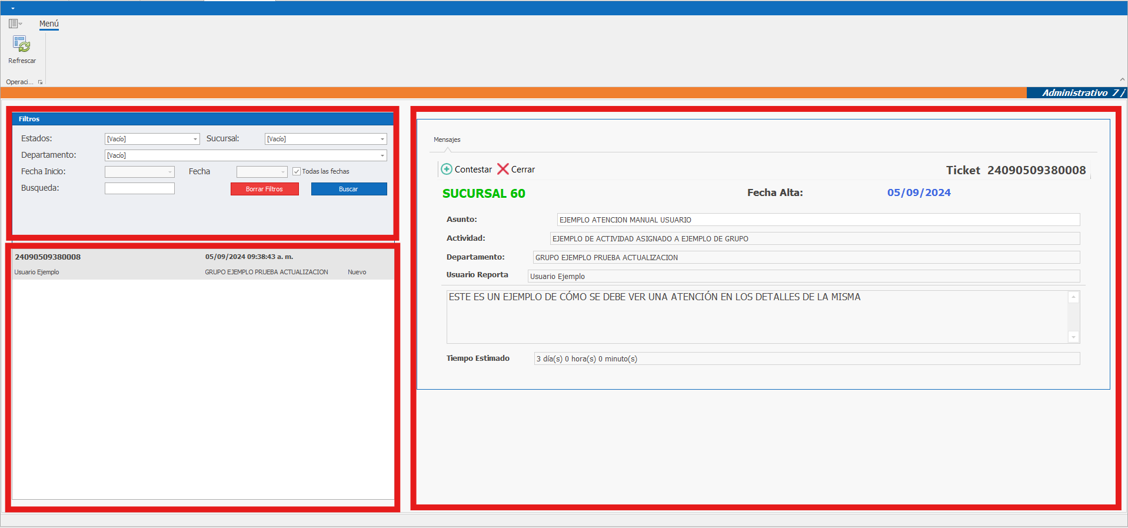

## Detalle de una Atención

Cuando el administrador selecciona una atención de la lista, en el lado derecho de la pantalla se despliega una ventana con todos los detalles de la atención seleccionada. Esta ventana contiene información completa sobre la atención, como:

* **Asunto**: Descripción de la atención.
* **Descripción Detallada**: Información adicional proporcionada por el solicitante.
* **Fecha de Inicio y Fecha de Cierre** (si está cerrada).
* **Sucursal y Departamento**: Lugar y área a la que está asociada la atención.
* **Estatus Actual**: Estado de la atención (Nuevo, En Proceso, Cerrado).

Dentro de la ventana de detalles, el administrador tiene acceso a dos botones clave:

* **Contestar Atención**: Al hacer clic en este botón, se abre una ventana donde el administrador puede enviar un mensaje para contestar la atención. Esto permite interactuar con el solicitante o responsables de la atención.
* **Cerrar Atención**: Al hacer clic en este botón, el estatus de la atención se cambia a **Cerrado**, lo que indica que la atención ha sido resuelta.

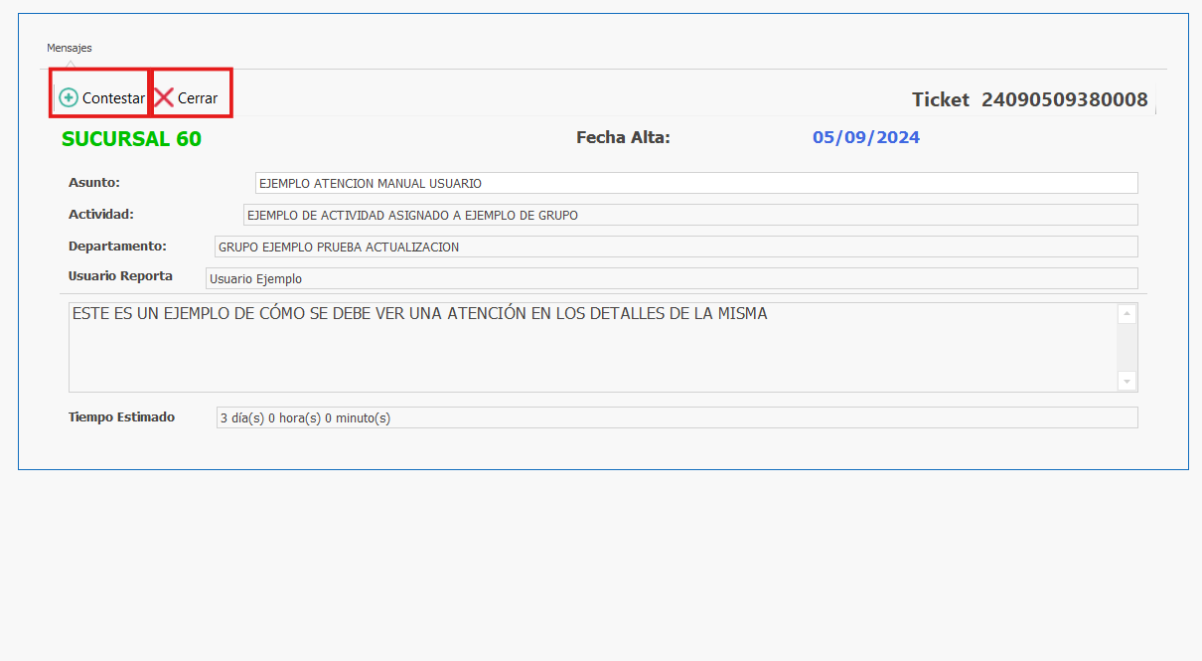

## Actualización del Estatus de una Atención

El estado de una atención puede ser actualizado por el administrador para reflejar el progreso de la misma. El administrador puede cambiar el estatus a **En Proceso** o **Cerrado**. Para actualizar el estatus, sigue estos pasos:

1. Seleccionar la atención deseada desde la lista de **Atenciones**.
2. En la ventana de detalle, hacer clic en el botón **Cerrar Atención** para cambiar el estatus a **Cerrado**.
3. El sistema actualizará automáticamente el estatus de la atención y la removerá de la lista de atenciones activas.

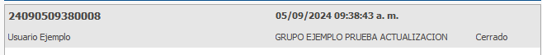

## Contestar una Atención

Si el administrador necesita responder o dar seguimiento a una atención, puede hacerlo utilizando el botón **Contestar Atención**. Este botón abre una ventana donde el administrador puede redactar y enviar un mensaje relacionado con la atención. Al contestar y mandar un mensaje de una atención este pasará a estatus **En Ejecución**. Los pasos para contestar una atención son los siguientes:

1. Seleccionar la atención deseada desde la lista.
2. En la ventana de detalle, hacer clic en **Contestar Atención**.

* 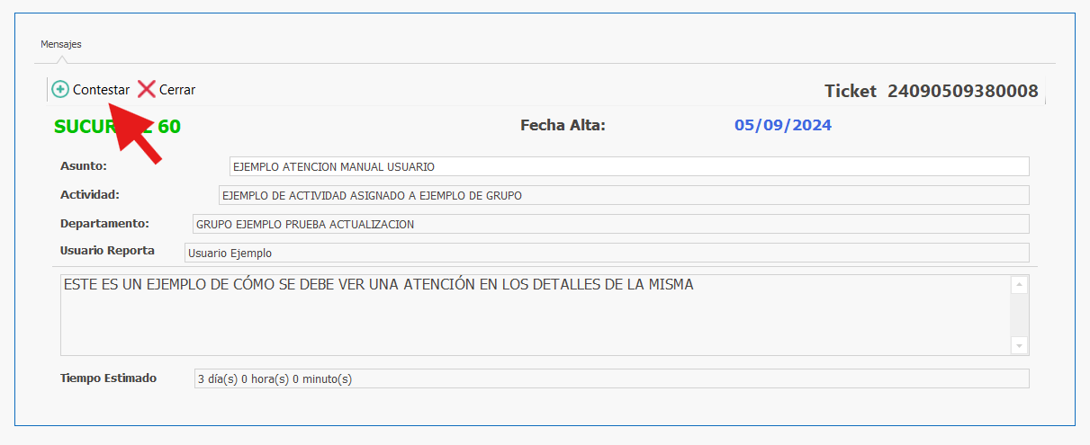

1. Escribir el mensaje en el formulario de respuesta que se despliega.

* 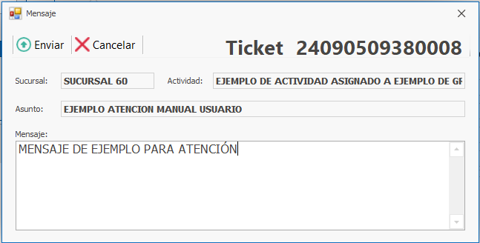

1. Hacer clic en **Enviar** para enviar el mensaje al solicitante o a los responsables de la atención.

* 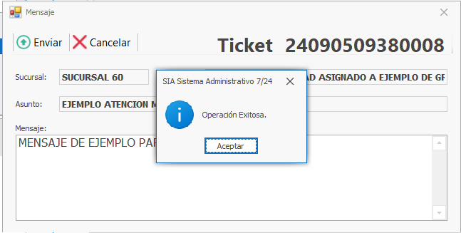

1. Ver el mensaje enviado listado debajo de los detalles de la atención.

* 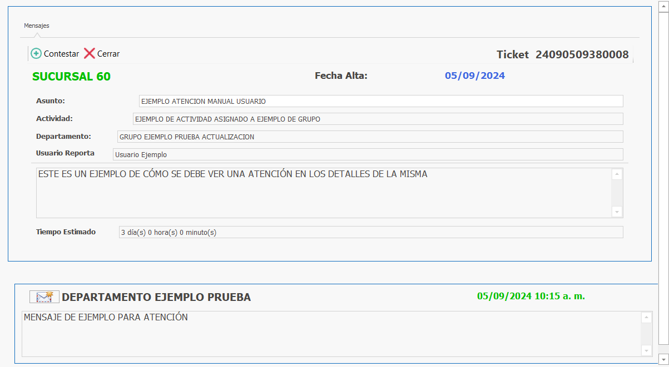

## Uso de Filtros

El administrador puede utilizar los filtros disponibles en el recuadro superior izquierdo para refinar la lista de atenciones mostradas. Para usar los filtros, sigue estos pasos:

1. Seleccionar uno o varios criterios de filtro, como **Rango de Fechas**, **Estatus**, **Sucursal**, **Departamento**, o **Ticket**.
2. Hacer clic en **Buscar** para actualizar la lista de atenciones.
3. Si se desea limpiar los filtros, hacer clic en **Borrar Filtros** para restaurar la vista original de atenciones.

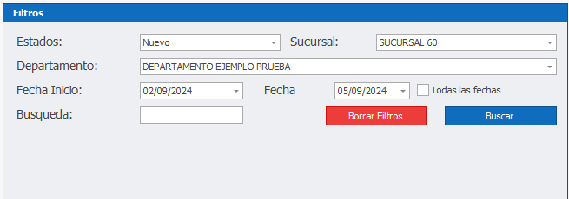

# Reportes SICA

El módulo de reportes en el sistema SICA permite al usuario administrador generar informes sobre el estado de todas las atenciones asignadas. Estos reportes se pueden personalizar utilizando distintos filtros para obtener información detallada y específica. Además, los reportes se pueden exportar en diversos formatos para análisis externo o archivado.

## Acceso al Menú de Reportes SICA

Para acceder a los reportes en el sistema SICA, el usuario administrador debe realizar los siguientes pasos:

1. Iniciar sesión en el sistema Administrativo 7/24 con su nombre de usuario y contraseña.
2. En el menú principal, seleccionar la opción **SICA**.
3. Dentro del submenú, seleccionar **Reportes SICA**.

* 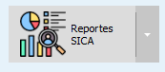

1. Seleccionar **Reporte Atenciones SICA**, para visualizar el estado de las atenciones.

* 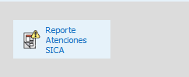

## Selección de Parámetros para el Reporte

En la pantalla de generación de reportes, el usuario verá una serie de parámetros y filtros que pueden aplicarse para ajustar el reporte según sus necesidades. Los filtros disponibles incluyen:

* **Rango de Fechas**: Permite seleccionar un periodo específico para mostrar las atenciones generadas dentro de ese intervalo de tiempo.

Una vez definidos los filtros, el usuario debe hacer clic en el botón **Generar Reporte** para visualizar los resultados en pantalla.



## Vista Previa del Reporte

Al generar el reporte, el sistema muestra una vista previa en formato de tabla donde se detalla cada atención que cumple con los filtros aplicados. Cada fila del reporte contiene información esencial, tales como:

* **Ticket**: Número de identificación único para cada atención.
* **Asunto**: Breve descripción de la atención.
* **Fecha de Inicio**: Fecha en la que se generó la atención.
* **Fecha de Cierre**: Fecha en la que se cerró la atención, si aplica.
* **Estatus**: Estado actual de la atención.
* **Tiempo Transcurrido**: Tiempo total desde la fecha de inicio hasta la fecha de cierre, calculado en días, horas y minutos.
* **Sucursal** y **Departamento**: Información sobre la ubicación y área de la atención.

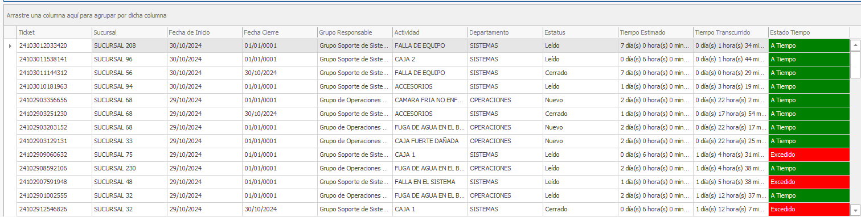

## Exportación del Reporte

El sistema permite exportar los reportes generados en diferentes formatos para facilitar el análisis y almacenamiento de la información. Los formatos de exportación disponibles incluyen:

* **Excel**: Para reportes que requieren un análisis detallado o modificaciones adicionales.

Para exportar el reporte:

1. Hacer clic en el botón **Exportar**.
2. Seleccionar el formato deseado ( **Excel**).
3. Especificar la ubicación donde se desea guardar el archivo exportado y hacer clic en **Guardar**.

